Домашний электрокардиограф ЭлеКарди ЭК-1

Пациент €-ў €.€.
Отведение I
Дата, время 04.04.2006 19:18

Продолжительность, с 67
Периодов 86

Кардиограмма (фрагмент)
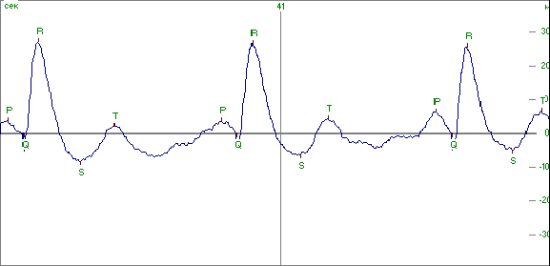

Гистограмма Скатерограмма Интервалограмма
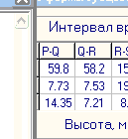
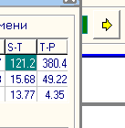
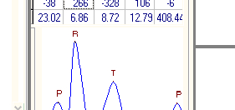

Частота ср., 1/мин 77.6

V, % 1.48
pNN50, % 1.16

Заключение

Частота сокращений в норме ( 77.6).
Аритмии не наблюдается (pNN50=
1.16%).

